2026年1月15日
ご契約者 各位
損害保険ジャパン株式会社
取扱代理店：株式会社トラスト

スマイリングロードのサービス価格改定および追加機能リリース

拝啓 時下ますますご清栄の事とお慶び申し上げます。平素は格別のご愛顧を賜り、厚く御礼申し上げます。
さて、通信型ドライブレコーダー「スマイリングロード」について、昨今の物価高、人件費高騰等に伴い、スマイリングロードの運営コストが上昇しており、今後もサービス品質を維持・向上し、安定的に提供し続けるために、価格体系の見直しを実施する運びとなりました。
また、これまでお客さまから多く寄せられていた要望を踏まえ、商品力強化の一環として、価格改定と同時期に追加機能のリリースを行いますので、下記の通りご案内いたします。何卒ご理解賜りますようお願い申し上げます。
敬具
記

１．サービス価格改定
（１）改定項目
スマイリングロードのサービス利用料金および解約違約金について値上げします。なお、オプション品（インカメラ・リアカメラ）と、紛失違約金については変更ありません。
＜改定後のサービス価格一覧＞
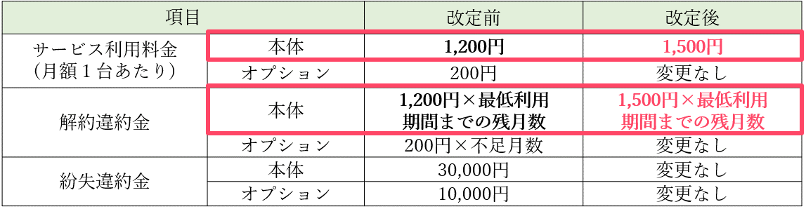
（２）改定時期
サービス利用開始日に関わらず、2026年７月請求分から新価格で請求します。
なお、解約違約金は下表のとおりサービス利用開始日が2026年６月以前の契約については１年間の経過措置を適用します。
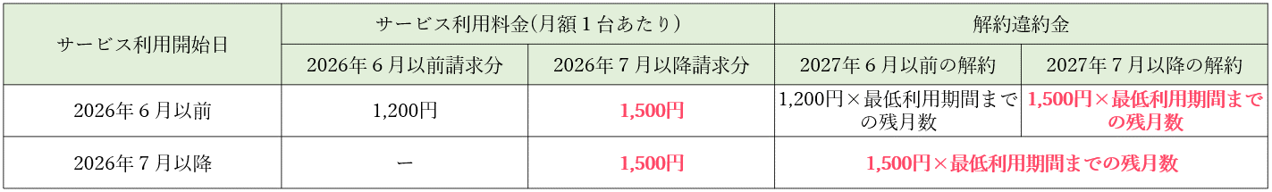

２．追加機能のリリース
価格改定と同時期に、お客さまの業務実態を踏まえた利便性向上を目的として、追加機能のリリースを予定しています。主なリリース内容は下記の通りです。なお、具体的なリリース日程などの詳細については、確定次第改めてご案内します。

（１）アルコールチェック機能のリニューアル
現行のアルコールチェック機能は登録用ファイル（Excelファイルに手入力）を提供し、管理者用WEBサイトへアップロードする機能のみでしたが、システムによる一括管理・記録機能に対するお客さまニーズが高く、要望を多くいただいたため、リニューアルします。
従来は管理者がチェック結果をExcelに入力してアップロードする必要がありましたが、リリース後はドライバーがドライバーマイページ（アプリ）に入力・承認依頼し、管理者が管理者用WEBサイトでタイムリーな承認が可能となります。また、記録した結果はアルコールチェック記録簿として自動保存されます。

（２）リクエスト動画機能の利用回数上限アップ
衝撃検知がされない軽微な事故や、自動で動画取得ができない「うっかり運転検知」機能などの特定
のシーン・時間を指定した動画取得が可能な「リクエスト動画機能」において、現在はドラレコの契
約台数１台あたり月１回を利用回数の上限としておりますが、リリース後は月２回に上限をアップ
します。

（３）日報のCSVダウンロード機能追加
スマイリングロードの日報機能について、現状はExcelファイルでドライバー単位でのファイル出
力となっておりますが、データ形式での一括出力に関するご要望を多くいただいたことから、CSV
形式でのダウンロード機能を追加します。これにより、外部の日報管理システムなどへのデータ取込
が可能となります。

３．今後のスケジュール
2026年２月下旬頃にお客さまへ改定内容を書面およびメールにてご案内します。
＜改定内容に同意いただける場合＞
特に実施いただくことはありません。これまで通りサービスをご利用ください。2026年7月1日時
点でご契約を継続していれば、同意いただいたものとみなします。
＜改定内容に同意いただけない場合＞
恐れ入りますが、お客さまご自身で2026年6月30日までに管理者用WEBサイトにて全台解約のお手続きを行う必要がございます。なお、ご利用期間が1年未満の機器については解約違約金が発生しますので、予めご了承ください。
以上

